开关电源设计指南
（集成电路查询网 www.datasheet5.com）
开关电源因其高效节能引起社会各方面的重视，现已成为通用开关电源、专用开关电源及特种开关电源优选集成电路。多年来对开关电源的核心单元—控制电路实现集成化是开关电源的发展方向之一，在这过程中，更小体积，更少电磁污染，具有可靠的过电压及过电流保护电路的技术也在飞速发展，特别是在驱动LED恒流开关电源方面，发展尤其突出，因此具有很大研究价值。
白光LED是节能、环保、高效、长寿命的国际公认的下一代照明光源。随着白光LED技术的成熟，它将被更广泛低地应用到各个领域。与传统光源不同，白光LED需要专用恒流电源驱动才能使其高效持续地工作。本毕业（论文）设计的目的就是针对LED照明应用的电源。LED照明通常用多个发光二极管组成点阵光源，为使光源发光均匀则需供电电源提供恒定电流进行驱动。
在论文中，首先阐述了节能型恒流开关电源的工作原理，根据方案设计技术参数，给出了整体电路设计的理论依据；然后根据设计要求提出了整体电路的实现架构，并且阐述了整体电路工作原理和子电路的性能要求。在整个电路的设计上，主要介绍了输入整流与滤波、变压器、功率开关管、控制器、保护电路、电流电压反馈网络、输出整流续流与滤波、稳压恒流输出模块。
最后，本论文在整体电路原理分析和子电路设计的基础之上，应用Multisim仿真软件对子电路模块和整体电路进行功能仿真验证，仿真结果满足要求，进一步验证理论分析和设计的正确性，也是设计理论与实践相结合的一次有价值的尝试。

关键词： 开关电源， 恒流， LED

Abstract
Switching power supply is paid much attention for its high efficiency and low power consumption. Now it is popular used in general switching power supply, special-purpose switching power supply, special switching power supply. Core unit-control circuit integration of the switching power supply has been one of switching power supply development for many years. A smaller volume, the less EMI, over current and over voltage protection circuit technology has been developing in this process. Especially in the constant current LED driver switching power supply, particularly in the development and therefore have great research value.
White LED has been regarded as the next generation of light source because of its power saving high efficiency long life，low pollution and low radioactivity. With the maturating of white LED technology, it will be applied in many regions. Different from the traditional sources, the need for constant current white LED drive power to continue its efficient work. The graduate (paper) is designed for the purpose of the power LED lighting applications. LED lighting is usually formed by a number of dot-matrix LED light source, in order for the uniform LED light source would provide constant current power supply to drive.
In the paper, first of all on the energy-saving constant switching power supply works, according to design technical parameters, given the overall design of the theoretical basis and in accordance with design requirements of the overall framework for the realization of circuits, and on the overall circuit Working principles and performance requirements of the circuit. In the whole circuit design, mainly on the input rectification and filtering, transformers, power switch, the controller circuit protection, current and voltage feedback network, the output rectifier continued flow and filtering, regulators constant current output module.
Based on the whole circuit principle analysis and sub-block design, the author simulated the sub-block circuits and the whole circuit by applying the tool Multisim. The simulation results indicate that the switching power supply circuit has achieved expectation of the function target and the electrical characteristics. Moreover, the circuit principle analysis and design has been verified. Although there are unavoidable disadvantages of this thesis, it is a worthwhile and valuable experience.

Key words: Switching power supply, constant current, LED

目 录

1 绪 论 1
1.1 开关电源及其发展趋 1
1.1.1 国内开关电源的发展概况 2
1.1.2 国外开关电源的发展概况 3
1.2 题目研究方法与价值 5
2 开关电源几种电路拓扑图 8
2.1 降压型（Buck）变换器 8
2.2 升压型（Boost）变换器 9
2.3 极性反转升降压（Buck——Boost）变换器 11
2.4 Cuk变换器 12
2.5 单端正、反激式变换器 14
2.6 推挽变换器 15
2.7 半桥、全桥变换器 16
2.7.1 半桥变换器 16
2.7.2 全桥变换器 17
3 恒流开关电源设计 19
3.1 电源技术要求 19
3.2 开关电源设计步骤 19
3.3 变压器设计 22
3.3.1 输出变压器次级电压U₂计算 22
3.3.2 初、次线圈计算 22
3.4 输出滤波器的设计 23
3.4.1 输出扼流圈的电感值设计 23
3.4.2 输出滤波电容的确定 24
3.4.3 滤波器电阻设计 24
3.5 复位电路计算 25
3.6 功率开关管选择 26
3.7 输出二极管的选择 27
3.7.1 整流二极管VD₁选择 28
3.7.2 续流二极管VD₂选择 28
3.8 恒流输出电路设计 28
3.8.1 恒流输出原理 28
3.8.2 恒流输出计算 29
3.9 缓冲吸收电路设计 30
3.10 控制电路设计 31
3.11 PCB板布线 34
4 电路仿真 35
4.1 仿真原理图 35
4.2 进行各项参数与波形仿真测试 36
结 论 40
总结与展望 41
参考文献 42
致 谢 43
附录A（电路原理图） 44
附录B(PCB图) 45

1 绪 论

1.1开关电源及其发展趋
开关稳压电源简称开关电源 (Switching Power Supply)，因电源中起调整稳压控制功能的器件始终以开关方式工作而得名。它是利用现代电力电子技术，通过控制开关管通断的时间比率来维持输出电压稳定的一种电源，具有体积小、重量轻、功耗小、效率高、纹波小、噪音低、智能化程度高、易扩容等优良特性^{[1]}，广泛应用在诸如计算机、彩色电视机、程控交换机、摄像机、VCD、电子游戏机等电子设备上。随着电力电子技术的发展，特别是大功率器件IGBT和MOSFET的迅速发展，将开关电源的工作频率提高到相当高的水平，使其具有高稳定性和高性价比等特性，因此，开关电源将逐渐取代使用工频变压器的线性稳压电源。
开关电源技术的主要用途之一是为信息产业服务。信息技术 (IT)的发展对电源技术又提出了更高的要求，从而促进了开关电源技术的发展，两者相辅相成才有了现今蓬勃发展的信息 产业和电源产业。从日常生活到最尖端的科学都离不开电源技术的参与和支持，而电源技术和 产业对提高一个国家劳动生产率的水平，即提高一个国家单位能耗的产出水平，具有举足轻重 的作用。而在这个方面我国与世界先进国家的差距很大，作为一个电源工作者，应该不仅只局限于完成当前的本职工作，还必须通过各种信息渠道及时搜索和掌握电源技术最新发展方向与 电源相关的元器件、原材料的最新发展动态，及时吸取国内外先进的薄膜工艺、厚膜工艺、集成化工艺等，只有这样才能设计出世界上一流的电源产品。
概括地讲，开关电源技术的发展趋势为^{[2]}：继续向高频、高效、高密度化、低压、大电流化 和多元化发展。其封装结构、外形尺寸必然向国际标准化发展，以适应全球一体化市场的要求进而使国内电源产品进入国际市场^{[2]}。
最后，强调一下，性能价格比仍然是赢得市场占有率的永恒主题。产品价格、各种性能指标、品牌效应及使用寿命一直是广大用户最关心的问题。国内知名电源厂商及世界顶级电源供 应商都面对同样的压力， 价格之争、性能比拼、产品的精益求精以至艺术化、人性化设计都是 电源厂商必须面对的问题，特别是在当前信息时代，由于信息网络给客户提供了网上查询、定 货、采购的平台，使产品价格变得日趋公开，迫使每个电源供应商都采取降低成本，提高性价比等一系列措施，尽最大努力赢得市场占有率。

1.1.1 国内开关电源的发展概况
(1) 电源技术的发展 21世纪我国通信、信息、家电、和国防等领域的电源普遍采用高频开关电源，相控电源将逐渐淘汰。国内开关电源技术的发展，基本起源于20世纪70年代末和80年代初。当时引进的开关电源技术在高等院校和一些科研院所停留在实验开发和教学阶段。20世纪80年代中期开关电源产品开始推广和应用。20世纪80年代开关电源的特点是采用20kHz，脉宽调制（PWM）技术，效率可达65%～70%。
经过20多年的不断发展，开关电源技术有了重大进步和突破。新型功率器件的开发促进了开关电源的高频化，功率MUSEFT和IGBT可使中小型开关电源工作频率达到400kHz，（AC/DC）或1MHz(DC/DC)；软开关技术使高频开关电源的实现有了可能，它不仅可以减少电源的体积和重量，而且提高电源的效率，国产6kW通信开关电源，采用软开关技术，效率可达93%；控制技术的发展以及专用控制芯片的生产，不仅使电源电路大幅度简化，而且使开关电源的动态性能和可靠性大大提高；有源功率因数校正技术(APFC)的开发，提高了AC/DC开关电源的功率因数，既治理了电网的谐波污染，又提高了开关电源的整体效率^{[3]}。
在开关电源的所有应用领域内，通信电源是增长速度最快的一部分。新型磁材料和新型变压器的开发，新型电容器和EMI滤波器技术的进步，以及专用集成控制芯片的研制成功，使开关电源实现了小型化，并提高了EMC性能。微处理器监控技术的应用，提高了电源的可靠性，也适应了市场对其智能化的要求。
新型半导体器件的发展是开关电源技术进步的龙头。目前正在研究高性能的碳化硅半导体器件，一旦开发成功，对电源技术的影响将是革命性。此外，平面变压器、压电变压器及新型电容等元器件的发展，也将对电源技术的发展起到重要作用。
总之，高效、小型化、集成化、智能化以及提高可靠性是大势所趋，也是今后的主要发展方向^{[4]}。
(2)电源生产的发展 在开关电源领域，民族产业一直占有举足轻重的地位。在开关电源应用的起步阶段，很多生产厂家采取的都是小作坊的生产模式。经过20多年的不懈努力，逐渐向大规模生产转化，产品也从单一品种走向系列化。现在，我国已经形成一批上亿元、甚至10亿元以上产值的电源企业，有产品已进入国际市场。
（3）电源市场的发展 我国信息产业、国防工业、家电行业，特别是电信业的迅猛发展，是电源市场发展的强大推动力。据国家统计局最新资料显示，当前我国电子信息产业的产区、产出、销售总规模以及对国家经济增长得贡献，均居全国工业行业之首，成为我国工业第一支柱产业。
（4）电源标准的制定 20世纪90年代初，高频开关电源的应用刚刚在电子、电信行业起步，适时颁布的《通信用高频开关整流器》和《通信局（站）电源系统总技术要求》等标准对指导生产、服务用户起到了重要作用，对高频开关电源在电信行业的迅速推广也起到了积极作用。随着市场的扩大，用户对电源智能化程度的要求越来越高，有关电源集中监控的标准相继被推出。随着技术不断进步，经验逐渐积累，行业标准急需修订，技术指标需要改进，测试方法需要完善，内容需要增加，为把好的产品质量关提供更可靠依据。

1.1.2 国外开关电源的发展概况
自20世纪90年代以来，许多领域和新的要求对开关电源提出了更新更高的挑战。如果从一个开关电源的输入和输出窗口观察可以发现，输入的要求变得更严，不符合IEC1000-3-2标准的产品将陆续被淘汰；输出则派生出了许多特殊的应用领域，研制和开发的难度变得更大了。正是由于外界的这些要求推动力两个开关电源的分支技术一直成为当今电力电子的研究课题^{[4,9]}，即有源功率因数校正技术和低压大电流高功率DC/DC变换技术。另外由于技术性能和要求的提高，使得许多相关技术课题的研究，例如EMI技术、PCB Layout问题、热理论的分析、集成磁技术、新型电容技术、新型功率器件技术、新型控制以及结构和工艺等正在迅速增加。
1 开关电源电路器件的发展动态
（1） 半导体器件的发展。功率半导体器件仍是电力电子技术发展的龙头，电力电技术的进步必须依靠不断推出的新型电力电子器件。
功率场效应管（MOS-FET）由于采用单极性多子导电，是开关时间显著的减小，又因其很容易达到1MHz的开关工作频率而受到世人瞩目。但是MOS-FET提高器件阻断电压必须加宽器件的漂移区，结果使器件内阻迅速增大，通态压降增高，通态损耗增大，所以只能应用于中小功率产品。为了降低通态电阻，美国IR公司采用提高单位面积内的原胞个数的方法。如IR公司开发一种HEXFET场效应管，其沟槽原胞密度已达每平方英寸1012亿个的世界最高水平，通态电阻可达3m.自1996年以来，HEXFET通态电阻每年50%的速度下降。IR公司还开发了一种低栅极电荷(QG)的HEXFET，使开关速度更快，同时兼顾通态电阻和栅极电荷两者同时降低，则的下降率为每年30%。对于肖特基二极管的开发，最近利用沟槽结构，有望出压降更小的肖特基二极管，它被称作TMBS沟槽MOS势垒肖特基二极管，有可能在极低电源电压应用中与同步整流的MOS-FET竞争。
（2）新型变压器的发展^{[3]}。新型变压器是电力电子产品或开关电源中必不可少的部件。平面变压器是近两年才面世的一种全新产品，与常规变压器不同，平面变压器没有铜导线，代之以单层或多层印刷电路板，因而厚度远低于常规变压器，能够直接制作在印刷电路板上，其突出优点是能量密度高因而体积大大缩小，相当于常规变压器的20%；效率高，通常为97%～99%；工作频率高，从50kHz到2MHz;漏感低；电感干扰小（EMI）小等。
（3）超容电容器的发展。超容电容器是电容器件近年来的最新产品。美国的麦克韦尔公司一直保持着超容电容器技术的世界领先地位。超容电容器采用了独特的金属/碳电极技术和先进的非水电解质，具有极大的电极表面和极小的相对距离。现在已开发、生产出多种具有广泛适用范围的超容电容器单元和组件，单元容量小到10F，大到2700F。超容电容器可方便地串联组合成高压组件或并联组合成高能量存储组件。超容电容器组件现已可提供650V的高压。
2 电路集成和系统集成及封装工艺的发展动态 开关电源的发展方向是模块化、集成化和智能化。近几年来具有各种控制功能的专用芯片发展迅速，如功率因数校正（PFC）、电路用的控制芯片，软开关控制用ZVS、ZCS芯片，移相全桥的控制芯片，ZVT、ZCT、PWM专用控制芯片，并联均流控制芯片以及电流反馈控制芯片等。功率半导体器件则有功率集成电路（Power IC）和IMP。IPM以IGBT作为功率开关，将控制、驱动、保护、检测电路一起封装在一个模块内。由于外部界限、焊点减少，可靠性显著提高。集成化模块化使电源产品体积更小、可靠性更高，给应用带来极大方便。
3 功率因数校正技术的发展动态^{[9]} 功率因数校正的概念起源于20世纪80年代，但被重视和推广在80年代末期和90年代。欧洲和日本相续对开关电源装置的输入谐波要求制定了标准。目前有两个标准，即IE555-2和IEC1000-3-2.这使得研究PFC技术已成为电源界的热点。通常有两大类PFC技术，一类是无源PFC技术，另一类是有源PFC技术。前者采用无源元件来改善输入功率因数，减小电流谐波，以满足标准要求。其特点是简单，但体积庞大，笨重，有些场合则无法满足要求；后者是用一个变换器传入整流滤波与DC/DC变换器之间，通过特殊的控制，第一强迫输入电流跟随输入电压，从而实现单位功率因数，第二反馈输出电压便随之稳定，从而使DC/DC变换器的输入实现预稳。这种方法上的特点是控制复杂，但体积大大减小。另外，第二级设计也易优化进一步提高性能。
4 低压大电流DC/DC变换技术的发展动态 低压打电流高功率DC/DC变换技术，已从前些年的3.3V降至现在的1.0V左右，电流目前已可达到几十安至几百安。同时，电源的输出指标，如纹波、精度、效率、欠冲、过冲等技术指标也得到进一步提高。所有这些使得这一分支技术的研究在当今乃至今后一段时间内，都将成为电力电子界的热点。它的研究内容非常广泛，包括电路拓扑结构动态问题（尤其是负载的大信号动态问题）、同步整流技术、控制技术以及其他相关技术的研究，诸如布线、集成磁技术、包装技术、高频功率器件技术等
最后随着开关电源性能的不断提高，对开关电源的要求也愈来愈高。但是21世纪开关电源技术最终发展趋势是小型化、薄型化、轻量化、高频化；高可靠性；低噪声、节能型等方向发展的^{[ 13,14]}。

1.2 题目研究方法与价值
1、研究方法
当输入电压、负载、环境温度等外界条件在一定范围内变化时，电源的输出电流是不变的。而在恒流源的特性1.2图中，即使理想的恒流源是内阻为无穷大、输出电流始终保持在规定值，且与端电压的大小和极性无关的电流源。实际的电流源是内阻R₀和功率都是有限的电流源。当负载电阻R_{o}时，输出功率。理想恒流源的外特性是一条垂直于横坐标电流轴的直线^{[2, 6]}。
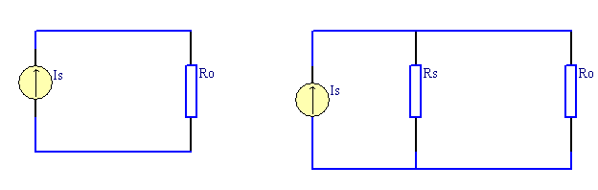
图1.2（左为理想电流源，右图为实际电流源）
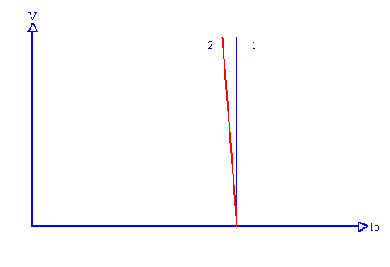
电流源外特性图（1表示理想电流源，2表示实际电流源）

而在电路中： (电源外特性曲线呈陡降式接近恒流源。)
2、研究价值
开关电源因其高效节能引起社会各方面的重视，现已成为通用开关电源、专用开关电源及特种开关电源优选集成电路。多年来对开关电源的核心单元—控制电路实现集成化是开关电源的发展方向之一，在这过程中，更小体积，更少电磁污染，具有可靠的过电压及过电流保护电路的技术也在飞速发展，特别是在驱动LED恒流开关电源方面，发展尤其突出，因此具有很大研究价值。
白光LED是国际公认的下一代照明光源^{[15]}。而有人断言，高亮度LED将是人类继爱迪生白灯泡之后，最伟大发明之一，那么随着技术发展白光LED将逐渐取代传统的照明源指日可待。因此白光LED驱动电源也将有着越来越广泛应用前景的。另一方面从技术角度看，实现LED低电压大电流，并且要保持电路稳定性同时又要不断提高能量转换率，这对设计者来说是较大挑战，同时我们可以看，白光LED驱动恒流开关电源开关具有诱人的发展趋势与非常好产业前景。

2 开关电源几种电路拓扑图
直流电源变换器按其输入与输出是否进行电气上隔离，可分非隔离式变换器电路和隔离式变换器电路。两者除了均有变压功能外，后者还有输入电量与输出电量在电气上的隔离，以满足某些场合的需要。在非隔离式变换器中。而这章主要是介绍降压型变换器、升压型变换器、电压极性反转型变换器的电路结构、工作原理及相关参数的关系式。在隔离式变换器中，应用双极型晶体管作为开关且开关管自身起着振荡元器件作为的自激式变换器与他激PWM变换器。自激式变换器主要是RCC变换器和Reyer变换器，他激式变换器主要是介绍单端反激式、单端正激式、推挽、半桥、全桥变换电路结构、工作原理^{[6,7,12]}.

2.1 降压型（Buck）变换器
降压型变换器的原理图及工作波形图如下图2.1所示：
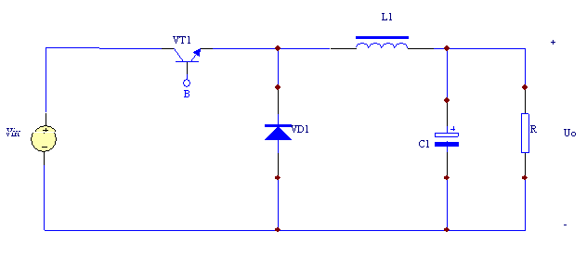
图2.1 降压型（Buck）变换器原理图

降压型（Buck）变换器将输入的直流电压转换成脉冲电压，再将脉冲电压经LC滤波转换成直流电压。输入电压U_{in}是未经稳压直流电压；晶体VT₁为调整管，即开关管U_{B}为矩形波是控制开关管的工作状态；电感L与电容C组成滤波电路，而VD₁为续流二极管。
降压型变换器有两种基本工作方式，一种是电感电流处于连续的工作模式；一种是电感电流处于断续的工作模式，还有一种是电感电流处于临界连续模式；他们工作模式等效电路如下：
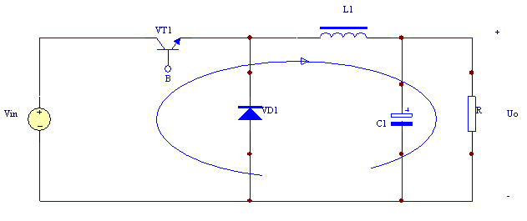
（a） VT₁导通等效电路图
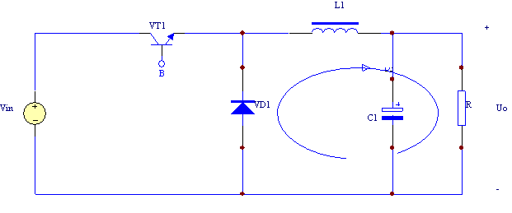
(b) VT₁关断等效电路图
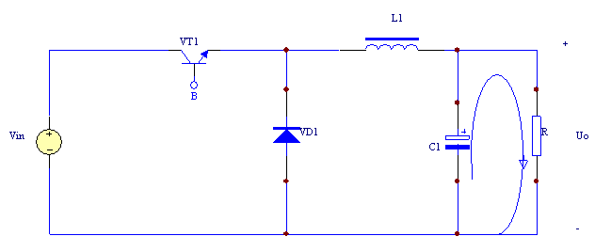
（c）VT₁关断后电流为零等效电路图

2.2 升压型（Boost）变换器
升压型变换器电路如下图2.2所示。主电路由串联在回路中的储能电感L₁，开关管VT₁及整流二极管VD₁、滤波电容C₁。它是一种可以获得输出电压高于输入电压的DC—DC变换器。
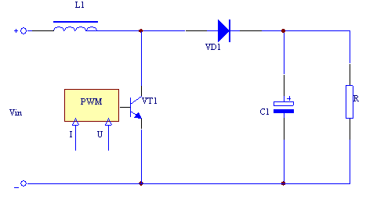
图2.2 升压型（Boost）变换器原理图
有两种基本工作方式：电感电流连续工作模式和电感电流断续工作模式。
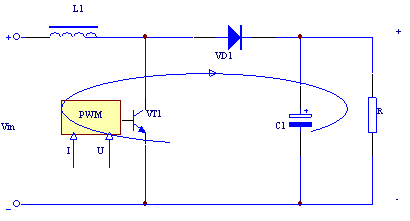
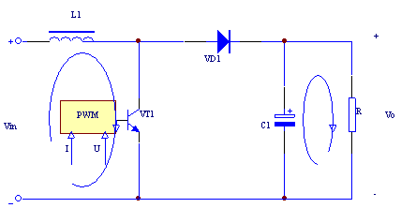
Boost三种工作状态等效电路

（a） VT₁导通等效电路 （b）VT₁ 截止等效电路
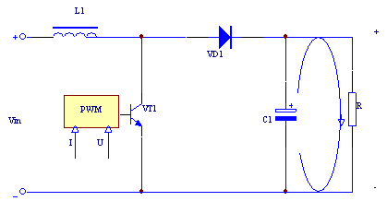

（c）VT₁ 关断电感电流为零

2.3 极性反转升降压（Buck—Boost）变换器
极性反转型 (Buck—Boost)变换器主电路所用元器件与Buck、Boost变换器相同，由开关管VT₁、储能电感L₁、整流二极管VD₁及滤波电容C₁等元器件组成。这种电路具有Buck变换器降压与Boost变换器升压的双重作用。升压还是降压取决于PWM驱动脉冲的占空比D.升降压反极性变换器电路图2.3如下：

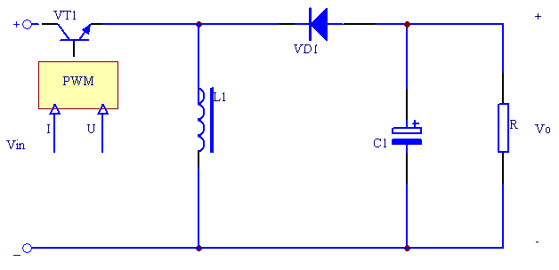
图2.3 极性反转型 (Buck—Boost)变换器原理图

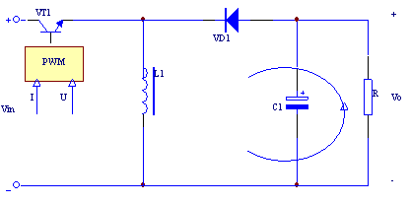
工作原理三种等效电路图：
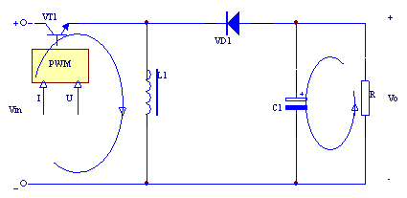

（a）VT₁导通等效电路图 (b)VT₁截止等效电路图
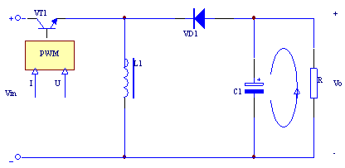

（c）VT₁关断时电感电流为0等效电路图

2.4 Cuk变换器
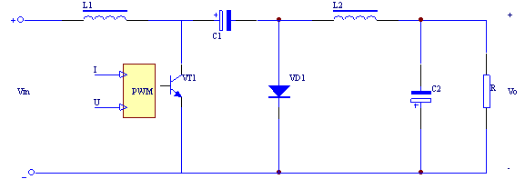
Cuk变换器是Buck—Boost串联变换器它是针对Buck—Boost升降压变换器存在输入电流和输出电流脉动值大的缺点。主要电路如下图所示，它由开关管VT₁、储能电容器C₁、输入储能电感L₁、输出储能电感L₂、续流二极管VD₁及输出滤波电容器C₂等元器件组成，开关管VT₁由PWM驱动电路控制的，二极管VD₁将输入回路和输出回路分开，左半部分是输入回路，右半部分是输出回路。
图2.4 Cuk变换器原理图

工作原理三等效电路图
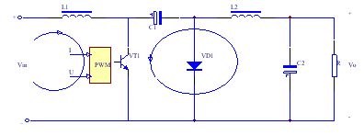
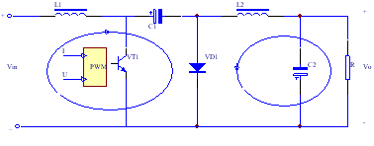
（a）VT₁导通等效电路图 (b) VT₁截止等效电路图

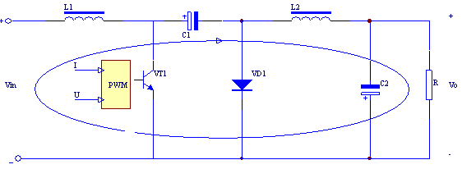
(

（c) 电流断续等效电路图

2.5 单端正、反激式变换器
单端正激式变换器是在Buck变换器的开关管与续流二极管之间插入高频变压器，实现输入和输出电气隔离的一种DC-DC变换器。它由逆变器（DC-AC）、输出整流滤波电路、反馈控制PWM驱动电路等组成的。电路如下图2.5所示：

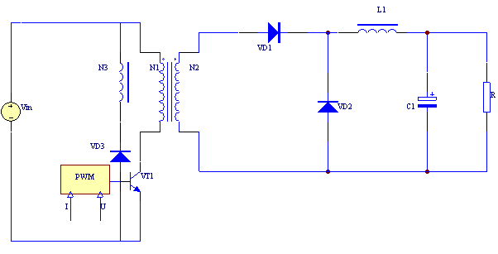
图2.5 单端正激式变换器原理图

单端正激式变换器工作原理可按其工作状态分开关管导通一次侧能量向二次侧传输过程；开关管截止磁浮为电路将磁化能量转移到电源及二次侧电感储能经续流二极管续流的过程；开关管截止期间磁浮为完成及电感储能断续经续流过程。两个过程等效电路图：
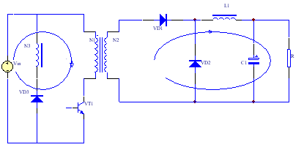

（a）VT₁能量传输等效电路图
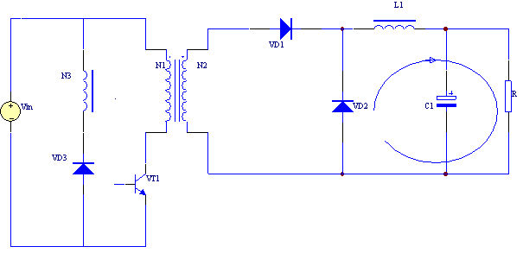
(b) VT₁截止磁复位完成，L₁电流仍续流等效电路图

2.6 推挽变换器
推挽变换器是一种相当两个正激变换器的组合。它由逆变器（DC-AC）和高频整流滤波电路（AC-DC）两部分主电路及控制驱动电路组成。推挽变换器电路原理图如下：
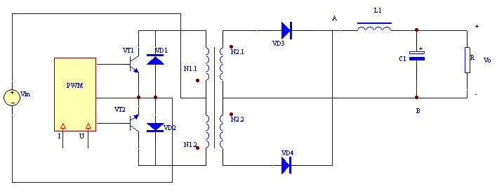
图2.6 推挽变换器原理图
推挽变换器在在一个周期T_{S} ,开关管VT₁、VT₂各交替轮流导通一次，设每管的导通时间为T_{ON},占空比D＝2T_{ON}／T_{S} ,即T_{ON}＝DT_{S}／2,
T_{OFF}＝(1－D)／2。在这里D、T_{ON}、T_{OFF}发生变化，是在半周内开关管导通、关断一次。和半桥、全桥变换器是相同的。
下面是在前半周内VT₁导通的情况等效电路，后半周VT₂导通的等效电路和工作过程是对称和相似的，所以没有画出来的。
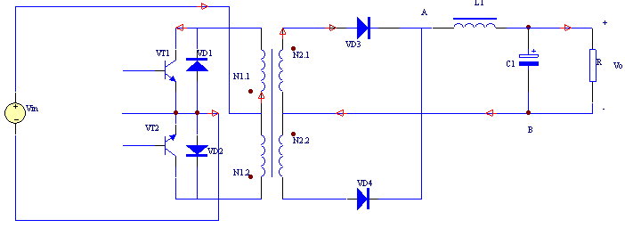
（a）VT₂截止VT₁导通，L₁ 储能传送能量至输出等效电路图
（注：箭头是导通电路电流方向）
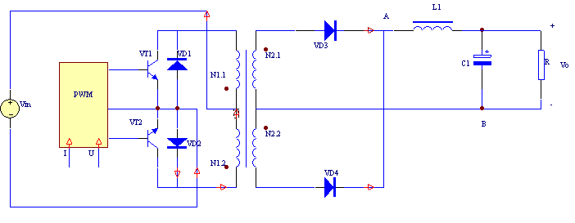
- VT₁、VT₂均截止，L₁保持电流续流
（ 注：箭头是导通电路电流方向）

2.7 半桥、全桥变换器
由于半桥、全桥变换器工作原理和推挽变换器基本是相同的，所以在这里就简单介绍一下。

2.7.1 半桥变换器
半桥变换器实际上是由两个单端正激 变换器组成的。半桥变换器主电路典型结构图如下.电容器C₁、C₂组成变换器的一个桥臂，且保证C₁＝C₂。两电容上并接的电阻为均压泄放电阻，且保证R₁＝R₂。功率开关管VT₁、VT₂构成变换器的另一桥臂，高频变压器T₁串接直流阻隔电容C₃，接至两桥臂的中点A、B处。开关管
VT₁、VT₂工作状态收PWM驱动脉冲控制，并接与VT₁、VT₂其上的二极管VD₁、VD₂用于变压器漏感储能释放、能量再生通路。输出采用二次绕组中心抽头全波整流电路，L₁、C₄构成输出滤波电路，所有双极性变换器，输出除采用全波整流外，还可采用桥式整流或倍流整流电路，视应用场合而定的。
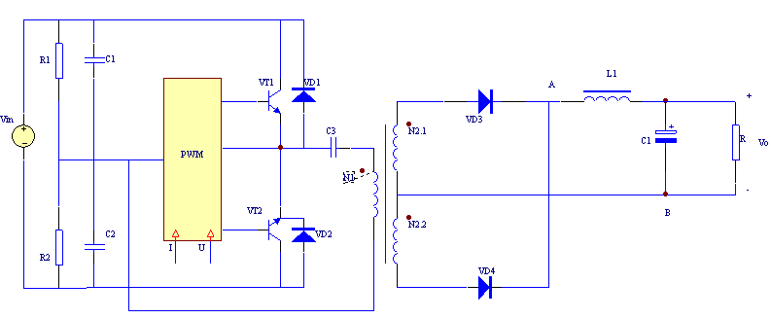
图2.7.1 半桥变换器原理图

2.7.2全桥变换器
全桥变换器的电路相当于两组双管正激式变换器电路的组合的。它是由四个开关管构成的，每个桥臂有两只开关管。高频变压器的一次侧接在两桥臂的中点对角线上，在电路形式上像一个电桥，且每个桥臂均用有源功率开器件组成的。全桥电路最适合于高输入电压大功率的应用场合。
下图是全桥变换器电路图。四个开关管VT₁~VT₄构成桥式电路，与它们并联的四只二极管VD₁~VD₂用于能量恢复，可清除漏感产生的部分瞬间过电压。变压器T₁的一次绕组N₁ 接在对角线上，桥臂对角的开关管在PWM驱动信号作用下同时导通或截止，即VT₁、VT₄导通是，VT₂、VT₃截止，或反之。输出绕组为中心抽头。二极管VD₅、VD₆构成全波整流。电感L₁、电容C₂输出高频滤波器，其纹波电压是电流频率为二倍的开关频率的。串接在变压器一次绕组中的电容C₁，用于隔离直流成分，防止磁饱和发生的。
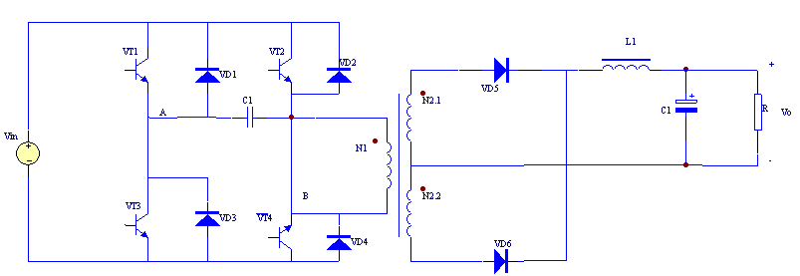
图2.7.2 全桥变换器原理图

3 恒流开关电源设计

3.1电源技术要求
选用单端正激式开关电源拓扑图2.5，因为它是一种小型、经济，也是开关电源应
用较多一种，并且它功率输出在50～200W是最合适的^{[2]}。设计技术要求如下：
输入电压：交流220V±10% 纹波电压U_{P}：0.5V
输出电压U_{O}：15V 输出波动电流I_{P}：±0.1A
输出电流I_{O}：10A 占空比：D _{max}＝0.42

3.2 开关电源设计步骤
1、开关电源可以采用模块化的设计思想。由于其设计比较复杂，因此要把它分解成多个基本模块设计，功能模块图见图3.1。
原理图3.1开关电源是由输入整流与滤波电路、高频变压电路、整流续流与滤波电路、稳压恒流电路、保护电路、反馈电路、控制电路以及功率开关组成的。输入整流滤波电路其作用是把电网存在杂波过滤，也是通过整流得到输出所需要的直流电压。高频变压器是开关电源设计关键部件之一，在电路回路中起到电器隔离、变压、储能、变流或者是变阻等作用的。而输出整流续流与滤波电路是通过整流续流功能得到输出所需要直流电流，当然还要通过滤波器把多余杂波给滤掉。稳压恒流输出电路目的是为负载提供一个恒流电流。反馈电路可以是电压反馈，也可以是电流反馈，它是通过输出端取样的电流电压值与控制器基准电流电压值相比较，起到反馈传递作用。控制器是通过反馈电路的信息在调整电路电流电压的输出的，输出电流尽可能达到一个稳定值。而功率开关管是由控制器PWM控制它的导通时间，调节脉冲宽度从而也实现占空比大小调节的。整体电路是将频率为50Hz、220V的市电交流电压经过主电路输入整流与滤波、变压器、整流、续流与滤波、稳压电路恒流流电路转换成稳定的直流电压，输出恒定的直流电流。

输入
输入整流与滤波

变压器
整流、续流与滤波
稳压恒流输出
反馈网络
保护电路

控制器
μpc1094C

功率开关管
驱动
V_{CC}
地线

图3.1 开关电源模块功能图

2、开关电源设计总是先进行总体考虑，然后对电源各部分分别进行设计，接下来就是设计总体和辅助功能，最后进行测试和设计优化的。下面开关电源设计步骤流程图3.2
开始
选用拓扑图
变压器设计
输出滤波与整流设计
功率开关和驱动设计
控制器设计
输出反馈设计
启动电路设计
保护电路设计
高层功能设计
实验设计和结构设计
测试电路实际工作与设计结果的区别
优化设计
EMI/RFI测试

图3.2

3.3变压器设计
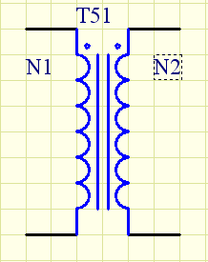
图3.3变压器是一种应用电磁感应原理，将电能从一个电路传输到另一电路的电磁装置，是电源设备中的关键部件之一。变压器只用于交流传输与变换，而不能进行直接传输，在交流电路中起电气隔离、储能、变压、变阻等作用的。
图3.3 变压器

3.3.1输出变压器次级电压U₂计算
（3.3.1）
U_{L}是输出扼流圈在内次级线圈的电压降，U_{f}是输出二极管的正向电压。
最低的次级电压U_{2min}为
（3.3.2）
设(设定肖特基二极管)，则

3.3.2初、次线圈计算
输入直流电压U₁的最小值使用按输出电路计算求得的U_{1min}值。根据中国输配电情况U₁=200～253V,则变压比N为
根据输出容量磁心尺寸关系表3-4 ^{[2]} 选取EI-30。它的有效面积为S=111mm²
磁心材质相当于TDK的H7C4,最大工作磁道密度B_{m}可从图3-4中查得.实际使用时的磁心温度约100℃，且要选择能保持线性范围的B_{m}，即0.3T以下。当磁心温度有100℃，工作频率200KHz时，约减少0.1T而成为。根据线圈计算公式则，
（3.3.3）
因而次级N₂ = 4，式中B_{m}为磁心的磁通密度（T）；S为磁心的有效截面积（mm²）。
初级线圈的匝数则是
确定。次级线圈所需要的电压U_{2min}一定要充分，因此要进行t_{on max}的修正计算。根据（3.3.2）公式
则有
D_{max}修正结果为0.42,仍然在0.4～0.45范围内，可以继续使用以下计算。

3.4 输出滤波器的设计
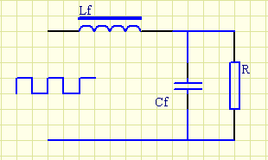
在开关电源中带磁心的电感器，一般采用电感线圈L_{f} 与输出滤波电容器C_{f} 构成的“L”型滤波器如右图3.4。电感线圈对高频成分呈现很高的感抗，而电容对高频成分呈现很小容抗，已达到在电路中抑制纹波和平滑直流的作用。
图3.4 滤波器

3.4.1 输出扼流圈的电感值设计
计算流入输出扼流圈电流
(3.4.1)
L为输出扼流圈的电感（μH）；为输出电流的10%~30%。则有

电感L值为：
由此可见，需要11.86μH，10A的扼流圈。

3.4.2 输出滤波电容的确定
输出电容器的选定取决于输出脉动电压控制在多少毫伏。输出脉动电压虽要根据和输出电容器的等效串联电阻确定，但一般规定为输出电压的0.3%～0.5%范围。
又因 （3.4.2）
根据（3.4.2）得:
就是在200HKz范围内，需要值在37.5m以下电容器的。所以可以选择20V，8200H，则为31m,容许脉动电流为2.9Ams.
流向电容器的纹波电流为
< 2.9A
说明该电容器合适。

3.4.3 滤波器电阻设计
要想不是输出扼流圈的电流中断而直接使用时，可以假设电阻值为

则假设电阻电耗为

3.5 复位电路计算
复位电路如图3.5所示。开关功率管VT₁接通时，变压器T₁的磁通增加，磁能被储存到T₁，当VT₁截止时，即放出这种受激磁的磁能下图复位线圈到T₁上，
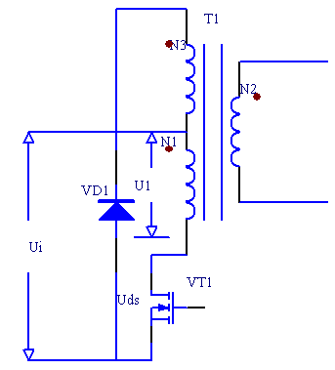

图3.5 复位电路
以在VT₁截止时通过VD₁把磁能反馈到输入。在VT₁截止时，因复位线圈N₃两端的电压受U₁限制因此，这是初级圈的电压U₃可求
(3.5.1)
在此公式里，如果N₁和N₃线圈耦合不好，则VT₁截止瞬间所发生的尖峰电压会因漏磁通而B_{m}也会饱和，且会有过大电流流向初级线圈，为防止这种现象，要满足下面
（3.5.2）公式
（3.5.2）
即
所以
则磁复位串接在N₃的中二极管VD₁承受最大电压为
那么选择VD₁额定电压为800V，这样基本符合要求的。

3.6 功率开关管选择
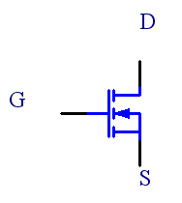
右图3.6为MOSFET型功率开关管，它主要具有驱动功率小，器件功率容量大；第二个显著特点是开关速度快，工作频率高，另外他的热稳定性优于GTR等优点，也是目前开关变换器广泛应用的开关器件。
根据单端正激式变换器计开关管VT₁承受最大电压公式^{[6]}得: 图3.6
(3.6.1)
流过MOSFET开关管最大电流为

^{功率MOSFET表3.7}[2]
型号 | 最大承受电压V_{DS}（V） | 最大电流I_{D}（A） | 最大功率损耗P_{D}（W） | 封装型号 | 导通最大电阻值R_{DS（ON）}
 |  |  |  |  | 典型值Typ | 最大值Max | 正向降V_{GS}（V） | 正向电流I_{D}（A）
2SK34532 | 700 | 10 | 80 | TO-3P(N)IS | 0.72 | 1.0 | 10 | 5
2SK2603 | 800 | 3 | 100 | TO-220AB | 3.0 | 3.6 | 10 | 1.5
2SK2883 | 800 | 3 | 75 | TO-220FL/SM | 3.0 | 3.6 | 10 | 1.5
2SK2605 | 800 | 5 | 45 | TO-220(NIS) | 1.9 | 2.2 | 10 | 3.0
2SK2884 | 800 | 5 | 100 | TO-220FL/SM | 1.9 | 2.2 | 10 | 3.0
2SK2604 | 800 | 5 | 125 | TO-3P(N) | 1.9 | 2.2 | 10 | 3.0
2SK2746 | 800 | 7 | 150 | TO-3P(N) | 1.3 | 1.7 | 10 | 3.5
2SK2606 | 800 | 8 | 85 | TO-3P(N)IS | 1.0 | 1.2 | 10 | 4.0
2SK2607 | 800 | 9 | 150 | TO-3P(N) | 1.0 | 1.2 | 10 | 4.0
2SK3301 | 900 | 1 | 20 | PW-MOLD | 1.5 | 2.0 | 10 | 0.5
2SK2845 | 900 | 1 | 40 | DP | 8.0 | 9.0 | 10 | 0.5
2SK2733 | 900 | 1 | 60 | TO-220AB | 8.0 | 9.0 | 10 | 0.5
2SK2718 | 900 | 2.5 | 40 | TO-220(NIS) | 5.6 | 6.4 | 10 | 1.5
2SK2608 | 900 | 3 | 100 | TO-220AB | 3.7 | 4.3 | 10 | 1.5

根据下面功率MOSFET表3.7，可以选择东芝2SK2718型号。它的最高承受电压为900V，允许最大电流为2.5A，而功率损耗是40W，是上面功率最小损耗的。

3.7 输出二极管的选择
输出二极管有肖特基二极管（SBD）,低损耗二极管（LLD）、高速二极管(FRD)。输出为低压大电流时应采用肖特基二极管，其他则采用低损耗或调整二极管。
选择二极管时要注意选择反向恢复时间t_{rr}快的二极管。这是因为主开关元件闭合时反向流入二极管的电流会影响初级线圈开关特性并致使损耗增大。同时，输出噪声也会受很大影响的。所以输出整流二极管选择一般原则有四点。
- 选用正向压降V_{DF}小的整流二极管；
- 选用反向恢复时间t_{rr}整流二极管；
- 选用正向恢复电压V_{FRm}整流二极管；
- 选用反向漏电流I_{R}小整流二极管。

3.7.1整流二极管VD₁选择
根据单端正激式变换器（2.5.2）公式，在VT₁截止时承受最大压降为
流过整流二极管的最大电流、有效值为（二次则占空比D为0.42）分别为：
(3.7.1)
(3.7.2)
而选择取整流二极管额定电流I_{F}时，应按流过的电流有效值I_{DRms}计算值选取的，并留有一定裕度，还要考虑散热条件，通常选取
可以选择肖特基二极管IN5825,最大承受电压U_{DS} 40V,额定电流为15A.,t_{rr}＜1.0ns

3.7.2 续流二极管VD₂选择
续流二极管VD₂上的反向电压U_{VD2}与输出变压器次级电压的最大值是相同的。根据单端正激式变换器公式^{[6]}得:
流过它方向电流I_{r}一般看作与I_{O}大致相同的，即 I_{r}=I_{o}=10A..
可选择低损耗二极管MBR1545 作为续流二极管它参数为，U_{ds}=45V, I_{O}=15A,t_{rr}＜1.0ns.

3.8 恒流输出电路设计

3.8.1 恒流输出原理
任何电源要实现恒流功能，均需对电源的输出电流进行检测取样，与电流设置值即参考值进行比较，经负反馈放大调节（P、PI、PID）。线性串联稳压是调节调整管的压降，而开关电源是调节变换器的脉宽（或占空比），维持输出电流的恒定^{[8,18]}。
图3.9.1a是恒流控制反馈系统图。图中I_{ref}是电流设置基准；CR是电流PI调节；K_{fi}是电流取样反馈系数；R_{S}、R_{o}是电流取样电阻和负载电阻。该系统采用是电流模式控制，可以检测变换器输出电流，适当地选取反馈系数K_{fi}, 通过P（比例）、PI（比例积分）、PID（比例积分微分器）实现恒流控制。在反馈系数不变情况下，也可以通过改变电压或电流实现恒流值控制。
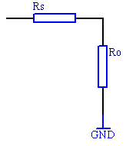
CR
PWM
DC/DC变换器
整流滤 波
I_{ref}
I_{f}
K_{ref}

图3.8.1a 恒流控制反馈系统图
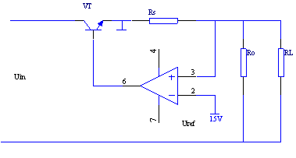
图3.8.1b是恒流电源常用电路，其中采样电阻R_{S}串联在功率回路里，作为回路电流的采样元件。它把回路电流转换成电压信号，并与基准电压U_{ref}在放大器中进行比较放大，然后将其送至调整管VT的基极，驱动调整管VT对输出电流I_{O}变化进行补偿校正。就可以实现恒流输出的。

图3.8.1b 恒流电源原理图

3.8.2 恒流输出计算
恒流输出电路是采用集成稳压器构成的开关恒流源电路构成如3-9图所示。MC7815为三端固定式集成稳压器，R_{L}为LED二极管负载电阻，R_{W}为可调电阻器。
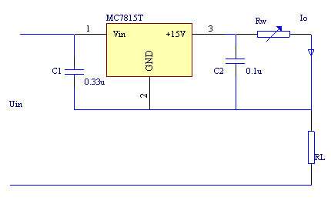
图3.8 恒流输出电路

工作原理：固定式集成稳压器工作在正常状态，在输出2和公共端3之间接一电位器R_{W}，从而形成一固定恒流源。调节R_{W，}可以改变电流的大小，其输出电流为
式中I_{q}为MC7815的静电流，小于10mA。当R_{W}较小即输出电流较大时，可以忽略I_{q}。
当电路中电压或者是负载发生变化时，MC7815用改变自身压差来维持通过负载的电流不变的。
设R_{W}=1~15时，那么它输出恒定电流变化范围
因此可以实现10A恒流输出的。

3.9 缓冲吸收电路设计
在开关电源中，由于变压器的漏感、布线的引线电感存在、开关管在关断瞬间会产生很高的电压尖峰脉冲。整流快速恢复二极管由于存在存储效应，反向恢复过程中也会出现很高的反向恢复地碾压尖峰脉冲。这些过电压尖峰脉冲的出现不但危及功率器件的工作安全性，而且形成很强的电磁干扰噪声。为此必须在功率器件两端设计尖峰电压缓冲吸收电路。缓冲电路图如3-9
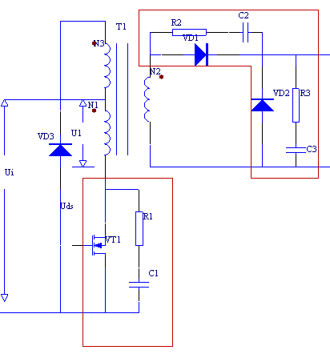
图3.9 （红色框内是缓冲电路）
从缓冲电路中均有电容器元件，电容器的端电压不能突变，当MOSFET功率开关管关断是形成尖峰电压脉冲能量转移到电容器中储存，然后电容器的储能通过电阻消耗或返回电源，起到缓冲吸收电压尖端作用。而输出二极管两端产生的反向浪涌电压同时也受到限制，这样因此反向浪涌电流就会随之而减少，以及减少损耗和可能出现振荡。

3.10 控制电路设计
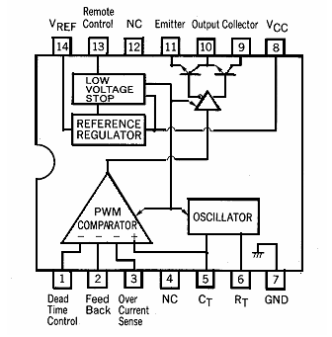
开关稳压稳流电源的主回路工作状态，由控制回路来完成，控制回路在主回路中队电压或者电流取样，作为控制回路的输入，其输出控制主回路达到预定工作状态。控制回路多数采用脉冲宽度调制器（PWM）。而下面采用是μPC1094C控制电路图如3-10a所示，下面是它结构图与及引脚功能表3.10^{[19]}。

图3.10a μPC1094C芯片图

表3.10 μPC1094引脚功能
引脚号 | 功 能 | 引脚号 | 功 能
1 | 死区时间控制 | 8 | 电源电压
2 | 反馈 | 9 | 输出晶体管集电极
3 | 过流闭锁控制 | 10 | 输出级输出
4 | 悬空 | 11 | 输出晶体管发射极
5 | 定时电容器 | 12 | 悬空
6 | 定时电阻器 | 13 | 通/断控制时间
7 | 接地 | 14 | 基准电压

下图3.10b是控制IC芯片与外部电路连接视图，组成所需要设计功能或参数。
1、振荡器
振荡器的振荡频率f_{osc}有接在引脚6上的定时电阻器R₁₇与接在引脚5上的定时电容器C₁₅决定的。当时振荡频率。
2、启动电路
启动电路由接在引脚8上R₁₄接上外部电源为芯片工作提供V_{cc}=15V电源，而接在引脚9上是通过R₁₀接在外部电路提供集电极电压。
3、限流电路
过流保护电路由R₁₈、R₁₉ 、C₁₆组成。它们是接到引脚3上的，在正常情况下，引脚3上电压低于200mV。当出现过流时，引脚3上的电压超过200mV的正负阀值，输出级被锁定为低电平，下个脉冲周期来之前，过流闭锁器复位，对下个周期的过电流进行检测，限制脉冲宽度。

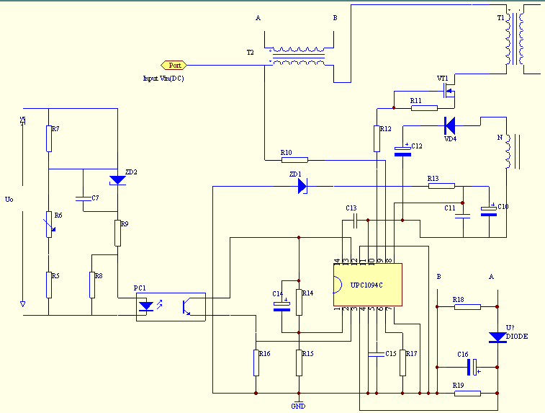
图3.10b μPC1094C芯片外接电路图

4、过电压保护电路
过电压保护电路由光电耦合器PC₁、R₁₆组成的。当输出电压超过15V时，光电耦合器PC₁动作，经过引脚2接入反馈电压电路，使输出级锁定为低电平。
- 最大占空比的设定和软启动
最大占空比是由电阻器R₁₄、R₁₅分压比来确定的。为了防止变压器的磁饱和，
当电源电压刚启动时，与R₁₄并联的电容器C₁₄上电压不能突变，引脚1上电压为U_{REF},占空比为最大的。
- 输出电压控制电路
输出电压可通过调节R₅、R₆、R₇组成分压电路确定的：
（3.11）

3.11 PCB板布线
在画PCB布线时，应先确定元器件的位置，然后布置地线、电源线、再安排高速
信号线，最后考虑低速信号线^{[8]}。（PCB原理图见附录）
元器件的位置应按电源电压、数字及模拟电路、速度快慢、电流大小等进行分组，以免相互干扰。格局元器件的位置可以确定PCB连接器各个引脚的安排。所有连接器应安排在PCB的一侧，尽量避免从两侧引出电缆，减少共模辐射。
- 电源
在考虑安全条件下，电源线应尽可能近地线，减小差模辐射的环面积，也有助于减小电路的交扰。
- 时钟线、信号线和地线位置
信号线与地线距离较近，形成的环面积较小；这样才合理的。
- 按逻辑速度分割
当需要在电路板上布置快速、中速和低速逻辑电路时，高速的器件应按放在紧靠边缘连接器范围内，而低速逻辑和存储器，应放在远离连接器范围内。这样对共阻抗耦合、辐射和交扰的减小都是有利的。
- 应避免PCB导线的不连续性
1）、迹线宽度不要突变；
2）、导线不要突然拐角。

4 电路仿真
电路仿真对于今天大多数的设计而言已不再是一种选择，而是必然之路。在我们设计电路时可以根据实际电路（或系统）建立模型，通过对模型的计算机分析、研究和实验，以达到研制和开发实际电路（或系统）的目的。由于现在计算机仿真技术的高效、高精度、高经济和高可靠性，因此倍受人们的重视。应用仿真技术可以减少设计费用和设计时间，并改进电力电子电路的可靠性。国内外EDA、EWB、Multisim、MATLAB、Special Puipose等电路仿真软件相应而蓬勃产生。
而在这次开关电源设计是利用Multisim电路仿真软件来测试电路的。Multisim仿真软件是继承了EWB软件的诸多优点的，并且在功能和操作方法上有很大改进的。它可以完成电路的瞬态分析和稳态分析、时域分析、器件的线性和非线性分析、电路的噪声分析和失真分析等强大的功能的，以帮助设计人员分析电路的合理性的^{[10,11]}。

4.1仿真原理图
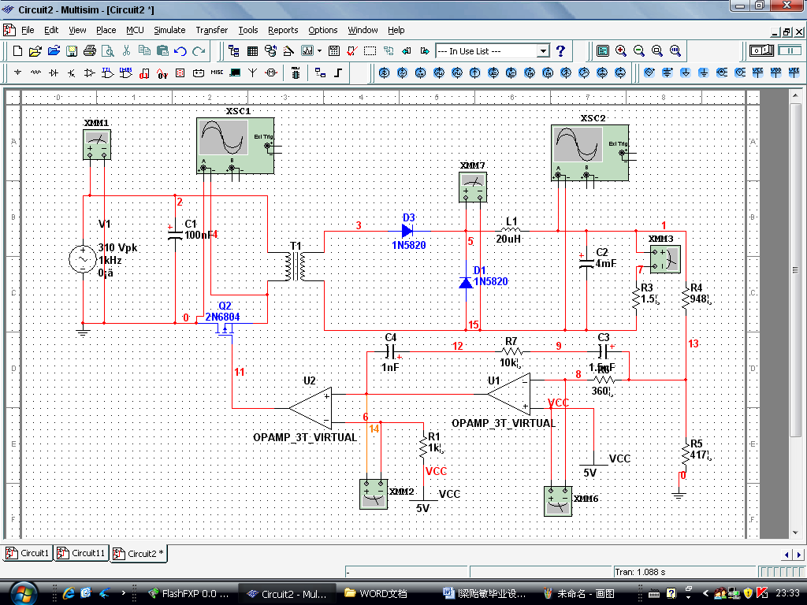
总开关

示波器

万用表

图4.1 电路仿真原理
万用表
图4.1是单端正激开关稳压恒流电源仿真原理图，输出电压反馈形成单闭环控制的，这个仿真原理是通过仿真软件Multisim一些仿真工具实现的，例如虚拟示波器、万用表、功率表等等来测试参数数据的，而这个仿真原理图也基本和图3.8.1a恒流反馈原理图相一致的。

4.2 进行各项参数与波形仿真测试
总开关
1、 市电输入交流电为220V，万用表读数输入电压波形图如下：
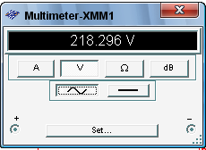

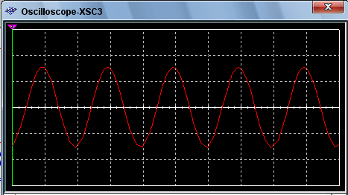

输入电压测试数据记录表1
测量次数： 1 2 3 4 5 平均值
输入电压值(V)： 219.3 218.3 218.6 219.5 218.6 218.9
2、功率开关管出发脉冲图测试:

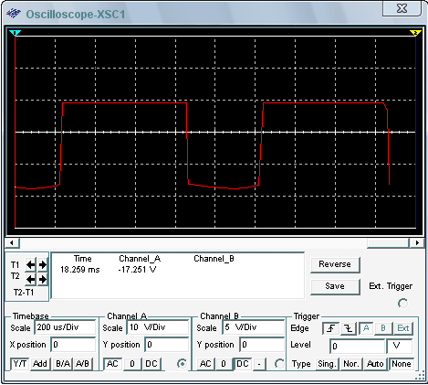

3、输出稳压波形测试：

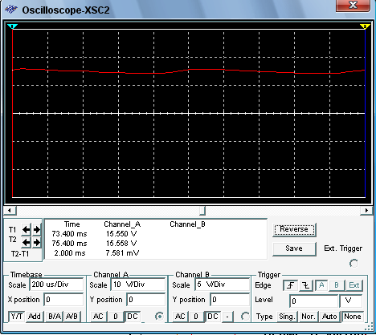
4、 变压器经过整流后二次直流电压测试：
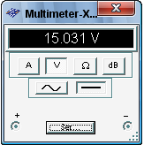

输出电压测试记录表2
测量次数： 1 2 3 4 5 平均值
输出电压值(V)： 15.0 15.1 15.0 15.2 15.0 15.6

5、输出电流测试：



输出电流测试记录表3
测量次数： 1 2 3 4 5 平均值
输出电流值(A)： 9.97 9.98 10.02 10.05 9.98 10.00

6、功率测试：
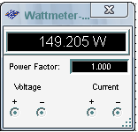
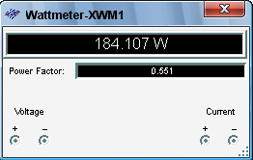
输入功率测试图1 输出功率测试图 2

输出功率测试记录表4
测量次数： 1 2 3 4 5 平均值
输入功率值(W)： 184.2 184.1 184.5 184.3 184.5 184.3

输出功率测试记录表5
测量次数： 1 2 3 4 5 平均值 功率效率
输出功率值(W)：149.2 149.5 149.6 149.3 149.6 149.4 0.811

最后，通过对整体电路的功能和典型性能参数进行了仿真验证，仿真结果均达到预定指标，证实了方案可行性与理论分析的正确性。

结 论
本毕业（论文）设计题目是节能型开关电源，主要是针对LED照明应用的电源。从方案初步构想，再到搜索与查阅大量相关资料，再到最后提出方案可行性，到理论设计，这一过程，都做出最大努力。
首先在恒流开关电源设计这部分，从电源技术要求到开关电源设计步骤，在到变压器设计，然后到滤波器的设计……最后到恒流输出设计。这些细小环节设计都是经过严谨地做出可靠性实验理论数据。从市电输出220V到变压器降到16V左右输出，从功率开关管脉宽调节占空比到输出功率150W、输出恒流10A设计，都做精密计算与检测的。
由于有上面理论数据基础，在此进行仿真测量也有事实依据。在仿真测量中，主要是对输入市电值与波形图测试、功率开关管触发脉冲波形测试、变压器经过整流后二次直流电压测试、输出恒流电流测试以及输出功率等参数测试。在这此仿真测试中，测量技术参数（见仿真测试部分）均符合本毕业（论文）设计技术要求，也达到要求理想的效果，进一步证实该方案可行性与理论分析正确性。
同时由于本人的水平有限，对其中的某些关键问题并未能进行深入的分析研究，文中的不足之处，敬请各位老师和读者指正。

总结与展望
经过三个多月辛勤与努力，我的毕业（论文）设计已经接近尾声。在这次设计中，自己感触颇多的，在付出汗水背后受益匪浅，所谓一分耕耘一份收获吧。使自己正确认识在开关电源这方面知识有很多不足之处，同时通过这次毕业设计扩大自己知识面，增长更多更宽见识，也学到很多新的知识技能。特别是在开关电源这方面有一个全新认识与理解，对其今后的发展状况与用途有也新的见解，这简直一个量变到质变飞跃。
感到遗憾由于时间与设备资源缺乏，这次节能型恒流开关电源设计大多技术参数都是建立在理论数据中，我想这与实际电路测试参数肯定有很大差距的。这也告诫自己无论做什么事情要用正确事实来说话。老毛说过：“有调查才有发言权.”这是很正确的。虽然在仿真中已经验证自己的方案可行性，但是由于自己在开关电源缺乏丰富扎实基础知识与经验，在设计难免会出现一些不足地方。不过从开始选题，到方案确定，到搜索与查阅资料，到各个电路模块设计，到原理图与PCB图绘制，再到实现为发光二管（LED）提供恒流源设计等等，都花大量时间与精力，已经尽自己最大努力，亦可问心无愧！
虽然开关电源在现有的，成熟的理论与技术水平情况下，发展已经很完善，但是本人仍认为它有很大发展前景的，特别是在驱动LED恒流开关电源。
因为白光LED是国际公认的下一代照明光源。而有人断言，高亮度LED将是人类继爱迪生白灯泡之后，最伟大发明之一，那么随着技术发展白光LED将逐渐取代传统的照明源指日可待。因此白光LED驱动电源也将有着越来越广泛应用前景的。另一方面从技术角度看，实现LED低电压大电流，并且要保持电路稳定性同时又要不断提高能量转换率，这对设计者来说是较大挑战，同时我们可以看，白光LED驱动恒流开关电源具有诱人的发展趋势与非常好产业前景。
我深信随着开关电源技术日益完善与成熟，以及研制出发光效率高、大功率、低成本白光LED驱动芯片。而到时具有节能、高效、寿命长、环境污染小、无辐射等等优点LED照明电源将遍地开花结果，造福全人类，那么为LED照明电源提供恒流开关电源技术也是前途光明，豁然开朗！

参 考 文 献
[1] 张占松，蔡宣三. 开关电源的原理与设计[M] . 北京：电子工业出版社，2004:
7-12，18-30
[2] 曲学基，王增福，曲敬凯. 稳定电源电路设计手册[M] . 北京：电子工业出版社，2003：3-6，55-58,223
[3] 李金伴，李捷辉，李捷明. 开关电源技术[M] .北京：化学工业出版社，2006：
4-7
[4] Marty Brown（英） 著. 徐德鸿，沈旭，杨成林，周邓燕 译. 开关电源设计指南[M] . 北京：机械工业出版社，2004：3-6，19-23
[5] 沙占友. 新型单片开关电源设计与应用技术[M] . 北京：电子工业出版社，2004：
103-105
[6] 李定宣. 开关稳定电源设计与应用[M] . 北京：中国电力出版社，2006：80-88
[7] 童诗白，华成英. 模拟电子技术基础[M] . 北京：高等教育出版社，2000：501-517
[8] 杨克俊. 电磁兼容原理与设计技术[M] . 北京：人民邮电出版社，2007：137-147
[9] 王兆安，黄俊. 电力电子技术[M] . 北京，机械工业出版社，2000：43-66
[10] 伊勇，李林凌. Multisim 电路仿真入门与进阶[M] . 北京：科学出版社2005：7-11
[11] 崔建明，陶晋宜，任鸿秋. 电工电子EDA仿真技术[M] . 北京：高等教育出版社，2005：5-10
[12] 卢灿 . 正激式开关电源设计[J] . 集成电路通讯，2007，25（4）：18-21
[13] 袁纯厚. 开关电源中的恒流源电路[J] . 电子世界，2004，5：16-18
[14] 王学智. 开关电源的原理与发展趋势[J] . 科苑论谈，2005，4: 3-6
[15] 唐伟新. 一种恒流型白光LED驱动电路的设计[D] . 成都：电子科技大学，2006.
[16] 沈慧. 大功率照明LED恒流驱动芯片设计[D] . 浙江：浙江大学，2006.
[17] 尉广军，朱宇虹. 几种恒流源电路的设计[J] . 实用电路，2000,1:45-46
[18] MILAN ILIC . Analysis Modeling and design of a Wide Range Constant Power Source [EB/OL]. Engineering Village2(外文数据库)
[19] BIPOLAR ANALOG INTEGRATED CIRCUIT μpc1094[Z] .Print in JAPAN, 2005
[20] Suzuki, M. (Yamaha Co. Ltd., Hamamatsu, Japan); Sugiyama, S.; Hibi, K.; Uno, M. Constant power supply[J] . IEEEJ.Solid-StateCicruit,2006(12):36-40

致 谢
花开花落、潮起潮退，大学四年的时光似箭一般，在汗水，泪水与微笑中穿梭。而即将毕业的我，对于大学生活点点滴滴依然清晰，好像是昨天刚刚发生事情一样似的。或许此时此刻我们有着许多的感触和依依不舍的，但是我们更应该珍惜过去，把握现在，展望未来。
经过三个多月忙碌与辛勤，而我毕业（论文）设计已经接近尾声。在此真诚肯挚感谢我的指导老师教授，他不仅给我传授许多专业知识，使我视野与知识都得到扩大与提高，而且在我做毕业设计过程中，教授在百忙之中无时无刻亲切关怀和热心指导之下，帮助我开拓研究思路，精心点拨、热忱鼓励。谷刚教授一丝不苟的作风，严谨求实的态度，踏踏实实的精神，也深深地感染和激励着我，使我在做毕业设计过程中不敢有一丝一毫怠慢，所以使得毕业设计顺利完成。
当然我也很感谢我们班主任宋亚男老师，在这些年她时时刻刻关心我们生活与学习；也感谢那些教过我所有老师。
也很感谢大学同学，我们在一起互相学习，互相进步；一起哭过，一起笑过，一起醉过……感谢你们陪我度过五彩缤纷而富有人生价值意义大学生活。
也很感谢我的父母对养育之恩，在此向你们二老说声：“你们俩辛苦！”
也很感谢我的母校，您为我提供一个优美学习环境与丰富学习资源，造就一批又一批杰出人才，为国家做出更大贡献。
最后，我，作为一个将要走出校园，踏进社会学生，在此向我的母校、父母、老师、同学致敬。我也会好好把握现在，展望未来的。

集成电路查询网 www.datasheet5.com

附录A（电路原理图）

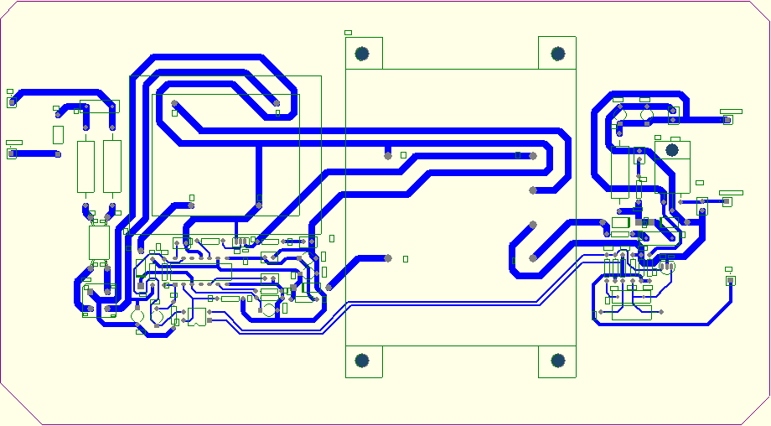
附录B(PCB图)

